مختصر  
في توحيد الأسماء والصفات

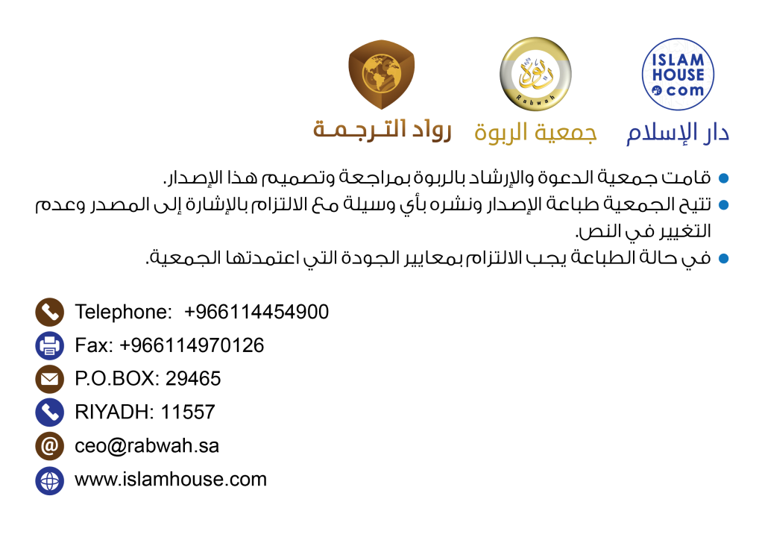

مختصر في توحيد الأسماء والصفات

أولا: توحيد الأسماء والصفات:

هو إثبات ما أثبت الله لنفسه، وأثبته له رسوله صلى الله عليه وسلم، ونفي ما نفى الله عن نفسه، ونفاه عنه رسوله صلى الله عليه وسلم من الأسماء والصفات والإقرار لله تعالى بمعانيها الصحيحة ودلالاتها واستشعار آثارها ومقتضياتها في الخلق.

ثانيًا: المنهج في إثباته:

يقوم المنهج الحق في باب الأسماء والصفات على الإيمان الكامل والتصديق الجازم بما وصف الله به نفسه ووصفه به رسوله صلى الله عليه وسلم من غير تحريف ولا تعطيل، ومن غير تكييف ولا تمثيل.

ثالثًا: ثلاثة أصول من حققها سلم من الانحراف في هذا الباب. وهي:

**الأصل الأول:** تنزيه الله جل وعلا عن أن يشبه شيء من صفاته شيئًا من صفات المخلوقين، قال الله تعالى: **﴿لَيْسَ كَمِثْلِهِ شَيْءٌ وَهُوَ السَّمِيعُ الْبَصِيرُ﴾** [الشورى: ١١].

**الأصل الثاني:** الإيمان. بما سمى ووصف الله به نفسه وبما سماه ووصفه به رسوله صلى الله عليه وسلم على الوجه اللائق بجلال الله وعظمته، قال الله تعالى: **﴿هُوَ اللَّهُ الَّذِي لَا إِلَهَ إِلَّا هُوَ عَالِمُ الْغَيْبِ وَالشَّهَادَةِ هُوَ الرَّحْمَنُ الرَّحِيمُ هُوَ اللَّهُ الَّذِي لَا إِلَهَ إِلَّا هُوَ الْمَلِكُ الْقُدُّوسُ السَّلَامُ الْمُؤْمِنُ الْمُهَيْمِنُ الْعَزِيزُ الْجَبَّارُ الْمُتَكَبِّرُ سُبْحَانَ اللَّهِ عَمَّا يُشْرِكُونَ - هُوَ اللَّهُ الْخَالِقُ الْبَارِئُ الْمُصَوِّرُ لَهُ الْأَسْمَاءُ الْحُسْنَى يُسَبِّحُ لَهُ مَا فِي السَّمَاوَاتِ وَالْأَرْضِ وَهُوَ الْعَزِيزُ الْحَكِيمُ﴾** [الحشر: ٢٢ - ٢٤].

**الأصل الثالث:** قطع الطمع عن إدراك حقيقة كيفية صفات الله تعالى لأن إدراك المخلوق لذلك مستحيل.

فمن حقق هذه الأصول الثلاثة فقد حقق الإيمان الواجب في باب الأسماء والصفات على ما قرره الأئمة المحققون في هذا الباب، قال الله تعالى: **﴿يَعْلَمُ مَا بَيْنَ أَيْدِيهِمْ وَمَا خَلْفَهُمْ وَلَا يُحِيطُونَ بِهِ عِلْمًا﴾** [طه: ١١٠].

رابعًا: قواعد في باب الأسماء والصفات:

* القاعدة الأولى: أسماء الله وصفاته توقيفية لا مجال للعقل فيها:

وعلى هذا فيجب الوقوف فيها على ما جاء به الكتاب والسنة فلا يزاد فيها ولا ينقص لأن العقل لا يمكنه إدراك ما يستحقه الله تعالى من الأسماء والصفات فوجب الوقوف على النص. قال تعالى: **﴿وَلَا تَقْفُ مَا لَيْسَ لَكَ بِهِ عِلْمٌ إِنَّ السَّمْعَ وَالْبَصَرَ وَالْفُؤَادَ كُلُّ أُولَئِكَ كَانَ عَنْهُ مَسْئُولًا﴾** [الإسراء: ٣٦].

* القاعدة الثانية: أسماء الله كلها حسنى أي بالغة في الحسن غايته:

قال تعالى: **﴿وَلِلَّهِ الْأَسْمَاءُ الْحُسْنَى﴾** [الأعراف: ١٨٠] وذلك لدلالتها على أحسن مسمى وأشرف مدلول وهو الله عز وجل ولأنها متضمنة لصفات كاملة لا نقص فيها بوجه من الوجوه لا احتمالا ولا تقديرًا.

* القاعدة الثالثة: القول في الصفات كالقول في الذات:

وبيانها: أن الله تعالى ليس كمثله شيء لا في ذاته ولا صفاته، ولا أفعاله. فإذا كان لله ذات حقيقية لا تماثل الذوات بلا خلاف فكذلك الصفات الثابتة له في الكتاب والسنة، هي صفات حقيقية لا تماثل سائر الصفات فالقول في الذات والصفات من باب واحد.

* القاعدة الرابعة: القول في بعض الصفات كالقول في بعضها الآخر:

وشرحها: أن القول في بعض صفات الله من حيث الإثبات والنفي كالقول في البعض الآخر.

* القاعدة الخامسة: صفات الله تعالى تنقسم إلى قسمين: ثبوتية، وسلبية:

**فالثبوتية:** ما أثبته الله تعالى لنفسه في كتابه، أو على لسان رسوله صلى الله عليه وسلم، وكلها صفات كمال لا نقص فيها بوجه من الوجوه؛ كالحياة، والعلم، والقدرة، والاستواء على العرش، والنزول إلى السماء الدنيا، والوجه، واليدين، ونحو ذلك. فيجب إثباتها لله تعالى حقيقة على الوجه اللائق به، قال تعالى: **﴿يَا أَيُّهَا الَّذِينَ آمَنُوا آمِنُوا بِاللَّهِ وَرَسُولِهِ وَالْكِتَابِ الَّذِي نَزَّلَ عَلَى رَسُولِهِ وَالْكِتَابِ الَّذِي أَنْزَلَ مِنْ قَبْلُ وَمَنْ يَكْفُرْ بِاللَّهِ وَمَلائِكَتِهِ وَكُتُبِهِ وَرُسُلِهِ وَالْيَوْمِ الْآخِرِ فَقَدْ ضَلَّ ضَلالا بَعِيداً﴾**[النساء: 136].

**والصفات السلبية**: ما نفاها الله – سبحانه – عن نفسه في كتابه، أو على لسان رسوله صلى الله عليه وسلم، وكلها صفات نقص في حقه: كالموت، والنوم، والجهل، والنسيان، والعجز، والتعب.

فيجب نفيها عن الله تعالى مع إثبات ضدِّها على الوجه الأكمل؛ لأن النفي ليس بكمال إلا أن يتضمن ما يدل على الكمال؛ قال تعالى: **﴿وَتَوَكَّلْ عَلَى الْحَيِّ الَّذِي لا يَمُوت﴾**[الفرقان: 58]، فنفي الموت عنه يتضمن كمال حياته.

* القاعدة السادسة: الصفات الثبوتية تنقسم إلى قسمين: ذاتية وفعلية:

**فالذاتية:** هي التي لم يزل ولا يزال متصفًا بها: كالعلم، والقدرة، والسمع، والبصر، والعزة، والحكمة، والعلو، والعظمة. ومنها الصفات الخبرية: كالوجه، واليدين، والعينين.

**والفعلية:** هي التي تتعلق بمشيئته، إن شاء فعلها، وإن شاء لم يفعلها: كالاستواء على العرش، والنزول إلى السماء الدنيا.

وقد تكون الصفة **ذاتية فعلية** باعتبارين؛ كالكلام، فإنه باعتبار أصله صفة ذاتية؛ لأن الله تعالى لم يزل ولا يزال متكَلِّمًا. وباعتبار آحاد الكلام صفة فعلية؛ لأن الكلام يتعلق بمشيئته، يتكلم متى شاء بما شاء، كما في قوله تعالى: **﴿إِنَّمَا أَمْرُهُ إِذَا أَرَادَ شَيْئاً أَنْ يَقُولَ لَهُ كُنْ فَيَكُونُ﴾**[يس: 82].

خامسًا: فوائد وثمرات تحقيق هذا الأصل العظيم. فمن ذلك:

١ - أن العبد ينال بذلك سعادة الدنيا والآخرة، بل إن السعادة في الدارين متوقف الحصول عليها على الإيمان بالله، فحظ العبد منها بحسب حظه من إيمانه بربه وأسمائه وصفاته وألوهيته.

٢ - أن إيمان العبد بربه وأسمائه وصفاته توجب محبة الله في القلوب، وهو أعظم أسباب خوفه سبحانه وخشيته وتحقيق طاعته، فكلما كان العبد بربه أعرف كان إليه أقرب، ومنه أخشى، ولعبادته أطلب، وعن معصيته ومخالفته أبعد.

٣ - أن العبد ينال بذلك طمأنينة قلبه، وراحة نفسه، وأنس خاطره، والأمن والاهتداء في الدنيا والآخرة. والله تعالى يقول **﴿الَّذِينَ آمَنُوا وَتَطْمَئِنُّ قُلُوبُهُمْ بِذِكْرِ اللَّهِ أَلَا بِذِكْرِ اللَّهِ تَطْمَئِنُّ الْقُلُوبُ﴾** [الرعد: ٢٨] .

٤ - أنَّ نيل ثواب الآخرة متوقف على الإيمان بالله وصحته، فبتحقيقه وتحقيق لوازمه ينال العبد ثواب الآخرة والفوز بالجنة والنجاة من النار.

٥ - أن الإيمان بالله هو الذي يصحح الأعمال ويجعلها مقبولة، فبفقده لا تقبل بل ترد على صاحبها وإن كثرت وتنوعت، وقال تعالى **﴿وَمَنْ أَرَادَ الْآخِرَةَ وَسَعَى لَهَا سَعْيَهَا وَهُوَ مُؤْمِنٌ فَأُولَئِكَ كَانَ سَعْيُهُمْ مَشْكُورًا﴾** [الإسراء: 19 ].

6 - أن العلم بالأسماء والصفات يورث قوة اليقين، بانفراد الله تعالى بتصريف شؤون الخلق وانفراده بذلك لا شريك له وهذا مما يحقق صدق التوكل على الله في جلب المصالح الدينية والدنيوية وفي ذلك فلاح العبد ونجاحه فمن توكل على الله فهو حسبه.

الفهرس

مختصر في توحيد الأسماء والصفات 3

أولا: توحيد الأسماء والصفات: 3

ثانيًا: المنهج في إثباته: 3

ثالثًا: ثلاثة أصول من حققها سلم من الانحراف في هذا الباب. وهي: 3

رابعًا: قواعد في باب الأسماء والصفات: 4

القاعدة الأولى: أسماء الله وصفاته توقيفية لا مجال للعقل فيها: 4

القاعدة الثانية: أسماء الله كلها حسنى أي بالغة في الحسن غايته: 4

القاعدة الثالثة: القول في الصفات كالقول في الذات: 4

القاعدة الرابعة: القول في بعض الصفات كالقول في بعضها الآخر: 5

القاعدة الخامسة: صفات الله تعالى تنقسم إلى قسمين: ثبوتية، وسلبية: 5

القاعدة السادسة: الصفات الثبوتية تنقسم إلى قسمين: ذاتية وفعلية: 6

خامسًا: فوائد وثمرات تحقيق هذا الأصل العظيم. فمن ذلك: 6

١ - أن العبد ينال بذلك سعادة الدنيا والآخرة، 6

٢ - أن إيمان العبد بربه وأسمائه وصفاته توجب محبة الله في القلوب، 7

٣ - أن العبد ينال بذلك طمأنينة قلبه، 7

٤ - أنَّ نيل ثواب الآخرة متوقف على الإيمان بالله وصحته 7

٥ - أن الإيمان بالله هو الذي يصحح الأعمال ويجعلها مقبولة، 7

6 - أن العلم بالأسماء والصفات يورث قوة اليقين، 7

الفهرس 8